15.05.2020 r. – piątek
Temat tygodnia: Łąka w maju
Temat dnia: Jak tu pięknie i wesoło...

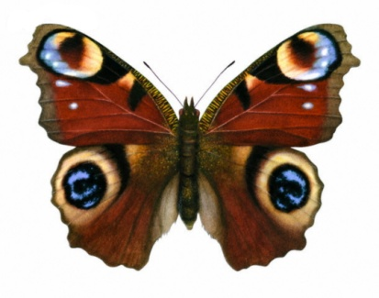
- Słuchanie wiersza B. Szelągowskiej Tęczowa łąka.
Lśni jak tęcza – łąka w maju.
Kolorów tu tyle!
Na stokrotkach, mleczach, makach
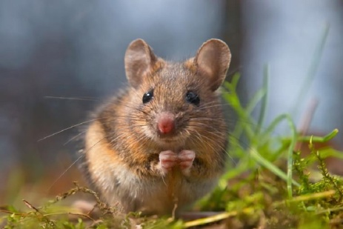
siadają motyle.
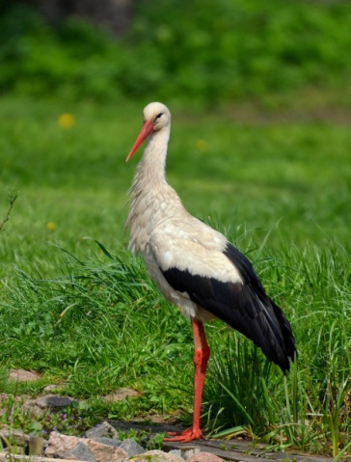
Z norki właśnie wyszła myszka,
a za nią jej dzieci.
A nad nimi, w stronę stawu
wielki bocian leci.
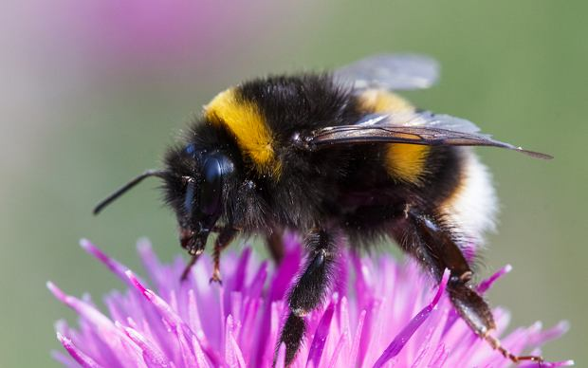
Bąk coś bąknął niewyraźnie,
mocno zawstydzony.
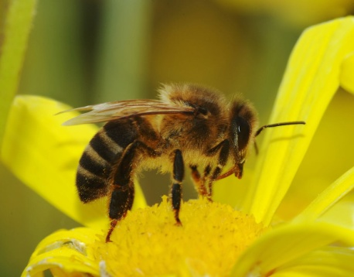
W łapkach przyniósł słodki nektar
dla swej przyszłej żony.

Pszczółka bawi się w kolory –
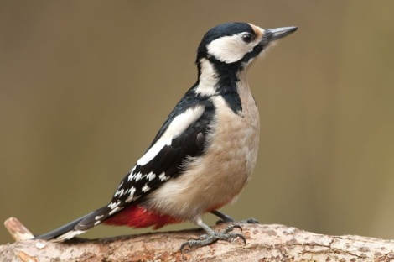
czerwonego szuka.
Gdzieś na samym skraju łąki,
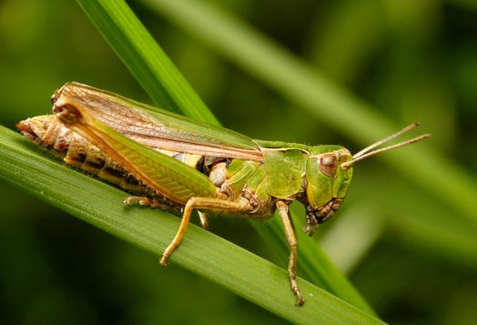
dzięcioł w drzewo stuka.

Konik polny już się zmęczył
i gra coraz ciszej.
A do taktu, na rumianku
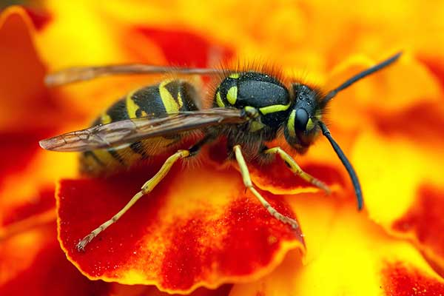
osa się kołysze.
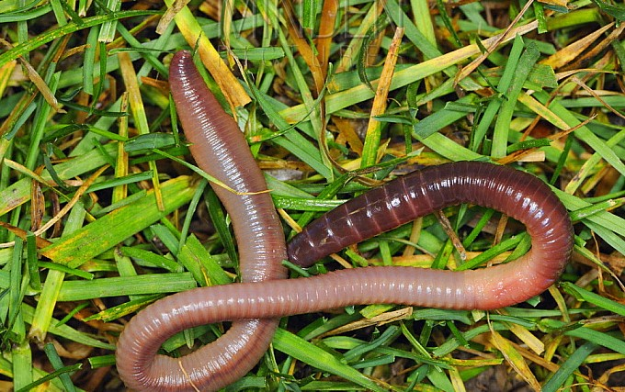
A spod liścia, po łodydze
wspięła się dżdżownica
i rozgląda się po łące,
i wszystkim zachwyca!

- Rozmowa na podstawie wysłuchanego utworu.
− Jakie zwierzęta występowały w wierszu? (dzieci wskazują i nazywają zwierzęta na obrazkach).
− Czy łąka w maju jest kolorowa czy ponura?
− Które zwierzę zamieszkujące łąkę podoba wam się najbardziej? Dlaczego?

- Zabawa dydaktyczna Nasza łąka.
Proszę, aby dzieci przykleiły zwierzątka według instrukcji:
– Na trawie – maki i ślimak.
– W stawie żaba.
– Obok stawu bocian.
– Wysoko motyle.
– Nisko pszczoły.

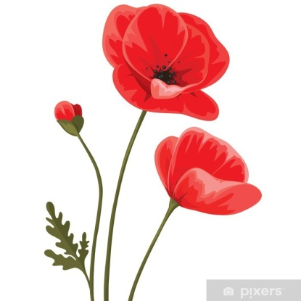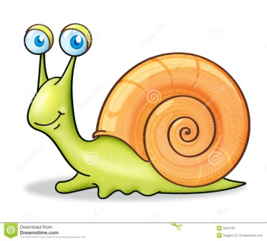

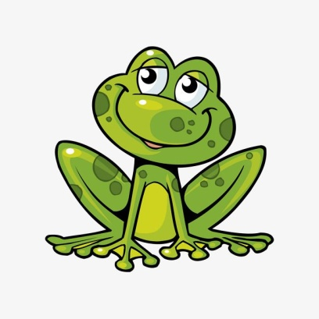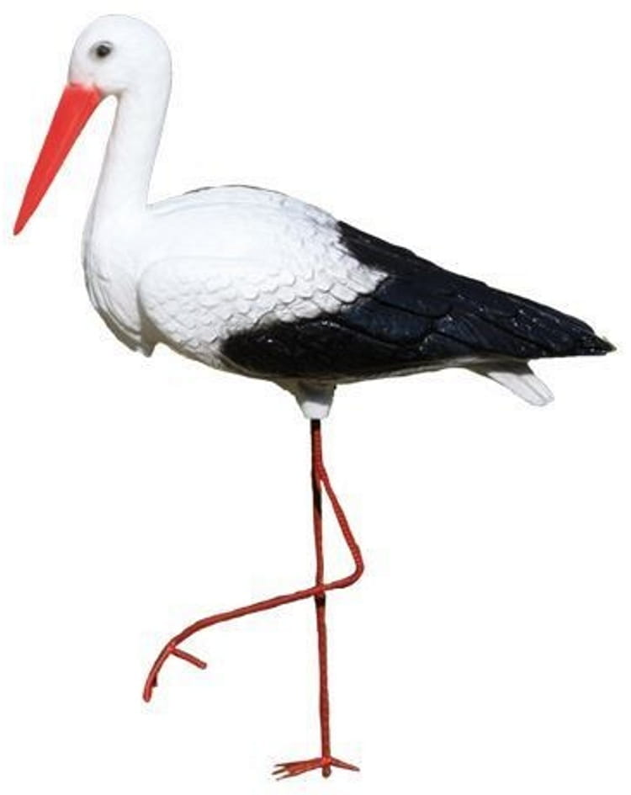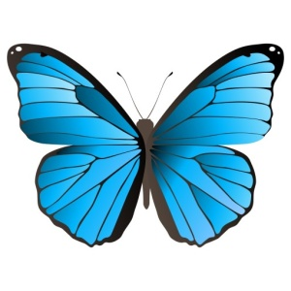

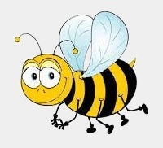
- Zabawa twórcza Jaka jest łąka?
Proszę, aby dzieci przez chwilę wysłuchały nagrania, wyobrażając sobie, że są na łące. Po wykonaniu tego zadania, proszę, aby opowiedziały, co na niej widziały lub jaka była ta łąka (np.: Czy były tam bociany? Czy było tam dużo zieleni?).
https://www.youtube.com/watch?v=WBYt7urux1M

- Rozwiązywanie zagadek.
Ma długie nogi i dziób czerwony,
wrócił niedawno z dalekiej strony.
Z żabkami raczej niechętnie gada,
taka to jego największa wada! (bocian)

Skaczą zielone po majowej łące,
ogrzewa je ciepłe, wesołe słońce. (żaby)

Wolno sunie, hen przed siebie,
nie poprosi o domek ani mnie, ani ciebie.
Ma go ciągle na sobie,
nie służy tylko ku ozdobie. (ślimak)

Gdy zaświeci słonko
nad majową łąką,
wesoło latają
i kolorowe jak one
kwiaty odwiedzają. (motyle)

Z łąki do bukietów trafiają,
i piękny, czerwony kolor mają. (maki)
